Nama : Chandra Harkat Raharja  
NPM : 23304089  
Kelas : B  
Dosen : ADE SUKENDAR, ST.,MT,   
 -SANDRA ISLAMA PUTRA., S.Si., M.Kom  
Link Repository : [ComradeChandra/PP12025_B_233040089](https://github.com/ComradeChandra/PP12025_B_233040089)

-Tes-1

Apa fungsi atribut next pada kelas Node?

Jawab: fungsi atribut next kelas node adalah untuk menunjuk ke node berikutnya dalam struktur data linked list

-Tes-2

Perintah apa yang digunakan untuk menambahkan relasi antar Node?  
-Jawab: Perintah yang digunakan untuk menambahkan relasi antar node adalah `setNext()`.

-Tes-3

Apa fungsi atribut pointer p yang terdapat di Latihan-2?

Jawab: Atribut pointer `p` dalam file nodemain.java digunakan untuk menelusuri dan menampilkan nilai dari setiap node yang terhubung mulai dari node `n1`.

-Tes-4

Ubahlah Latihan-2 yang telah anda kerjakan sehingga menjadi urutan Node seperti dibawah ini

a. 5, 7, 9, 8

b. 2, 3, 5, 7, 9  
  
Jawab:

A.

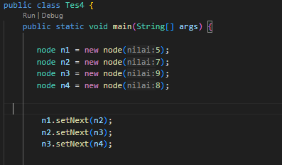

Code ini berfungsi membuat node baru, dengan urutan 5,7,9,8, sementara untuk baris code selanjutnya(n1.setNext (n2);) ) berfungsi untuk membuat relasi untuk node.

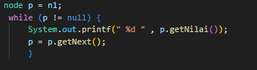Baris code ini berfungsi untuk menampilkan node dengan pengkondisian ‘while’ Dimana jika ‘p’ belum bernilai null, akan menampilkan nilai node dan mengambil node selanjutanya yang berelasi

B.

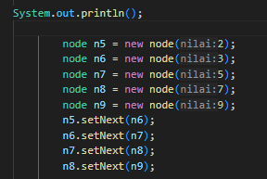

Code ini berfungsi pindah ke line/baris baru dan membuat node baru, dengan urutan 2,3,5,7,9 sementara untuk baris code selanjutnya (n5.setNext (n6);) ) berfungsi untuk membuat relasi untuk node.  
  
  
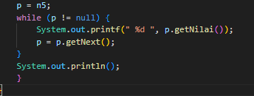

Sama seperti di soal/Tes-4A, Baris code ini berfungsi untuk menampilkan node dengan pengkondisian ‘while’ Dimana jika ‘p’ belum bernilai null, akan menampilkan nilai node dan mengambil node selanjutanya yang berelasi.  
  
  
Untuk outputnya akan terlihat seperti ini:  
